附件1
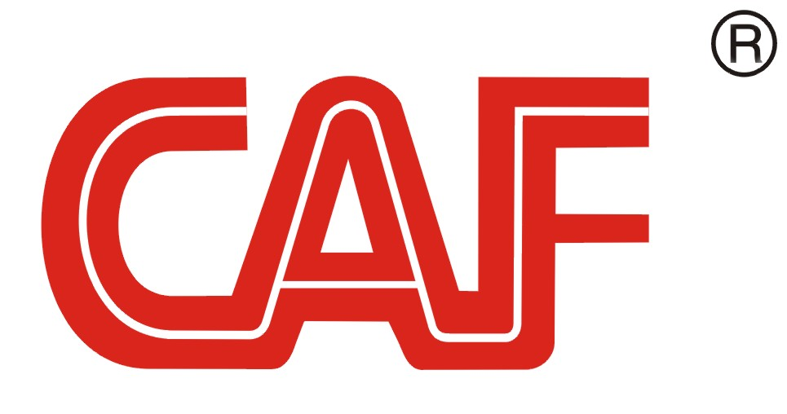第二十八届中国杨凌农业高新科技成果博览会
展团参展申请表
请用正楷填写以下内容，您所提供的内容将用于展会《会刊》和楣板制作。会刊截稿日期为2021年9月15日，逾期将不保证您的资料登录《会刊》，敬请谅解。
单位名称
地 址
电 话 |  |  |  | 传 真
微 信 |  |  |  | E-MAIL
参展领域 | □设施农业 □智慧农业 □数字农业 □节水灌溉 □种子种苗 □休闲农业  □新型农资 □苗木花卉 □农产品及加工 □畜牧业 □果蔬机械  □农业机械、工程机械装备 □新型农业建材 □其他
单位类型 | □世界500强企业 □上市公司 □全国农业产业化龙头企业 □高新技术企业  □科技型企业 □拥有植物新品种证书企业 □省级农业产业化龙头企业  □行业百强企业 □拥有自主专利企业 专利号： □其他
合作方式 | □采购产品 □收集信息 □商业洽谈 □寻求合作 □了解新技术、新产品  □寻找投资 □在杨凌投资 □其他
参展项目（技术或展品）名称
参展单位简介或项目介绍（会刊和农高会网站登录用300字以内）

相关规定 | 1.提交参展申请表同时需提交公司法人营业执照、产品生产经营许可证等材料，并加盖公章，否则申请不予受理。  2.参展单位需保证所填写的参展内容真实，并与会期实际参展展品相符，如有不符，组委会展览部有权进行清理，并保留对清理展位的处理权力。  3.只展示、销售包装产品，不现场分装，不现场制售，不组织现场品鉴活动；不展示、销售进口冷链食品。
参展单位联系人 |  | 职务 |  |  | 电话 |  |  | 手机

